**Apertura Iscrizioni ANNO SCOLASTICO 2024/2025  
servizio REFEZIONE SCOLASTICA**

Carissimi genitori,

si comunica che **dal 25.06.2024 al 31.08.2024** saranno aperte le iscrizioni per il servizio di refezione (mensa scolastica) per il prossimo anno scolastico 2023/2024 .

Il tutore dovrà accedere al portale tramite SPID o CIE al portale [**https://pizzighettone.ecivis.it/ECivisWEB/**](https://pizzighettone.ecivis.it/ECivisWEB/)

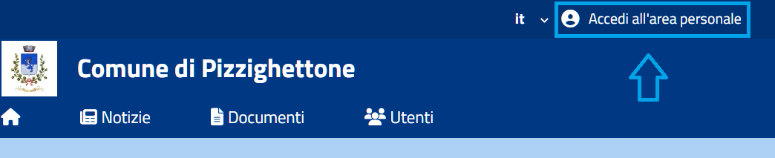

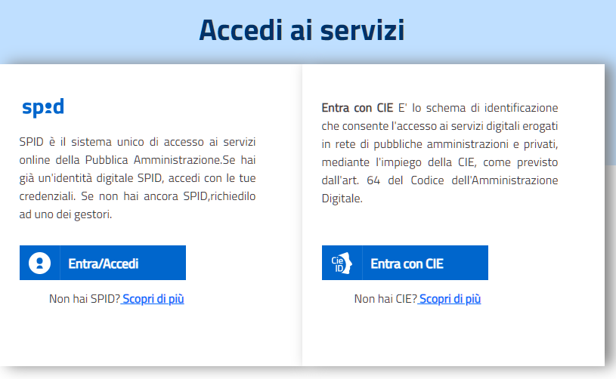

Per effettuare l’iscrizione ai servizi dovrete accedere al portale tramite browser con SPID o CIE ed andare nel menù **MODULI ONLINE - Apri il menù**. All’interno del menù troverete la voce **NUOVI MODULI** dove apparirà il modulo da compilare: **Refezione Scolastica 2024/2025-**

**Domanda di iscrizione al servizio Refezione Scolastica 2024/2025**

e cliccare su compila

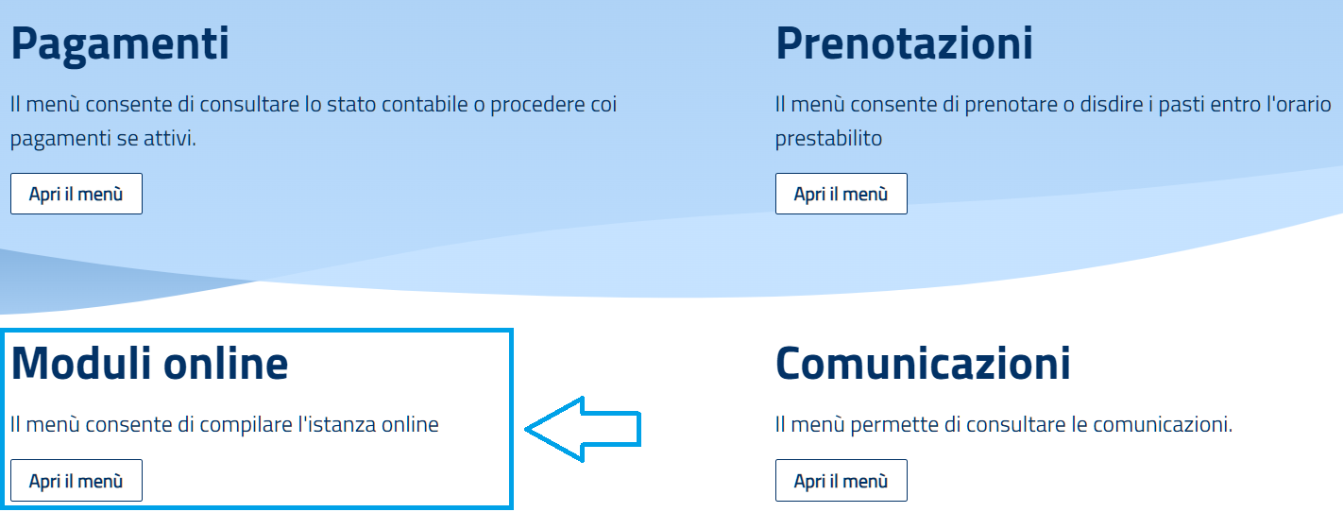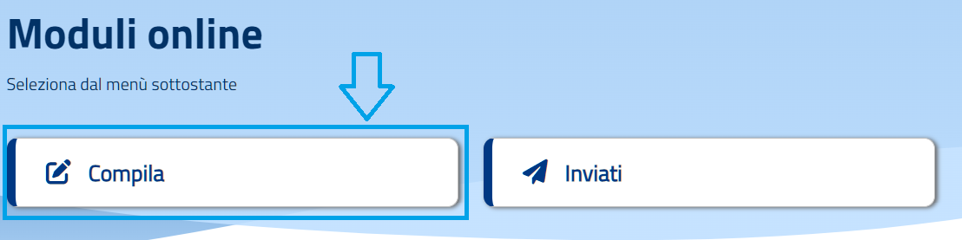

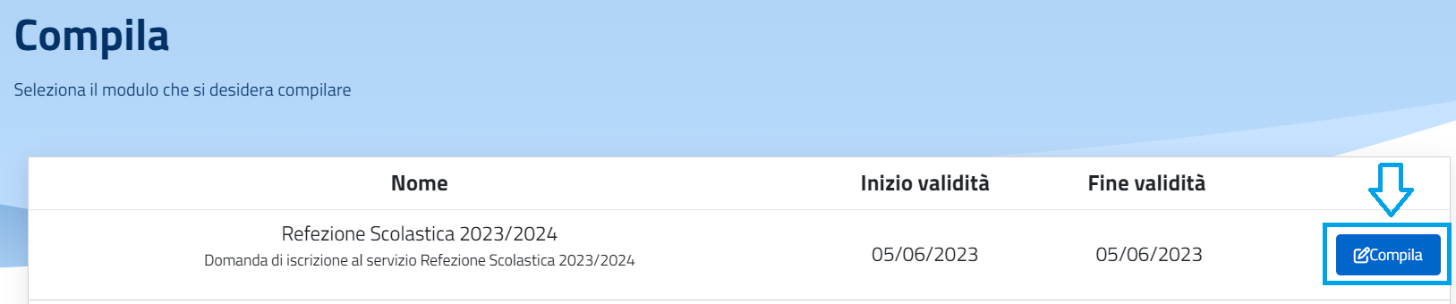

Successivamente, dopo aver inserito la domanda, cliccando su **INVIATI**  potrete verificare se la domanda è:

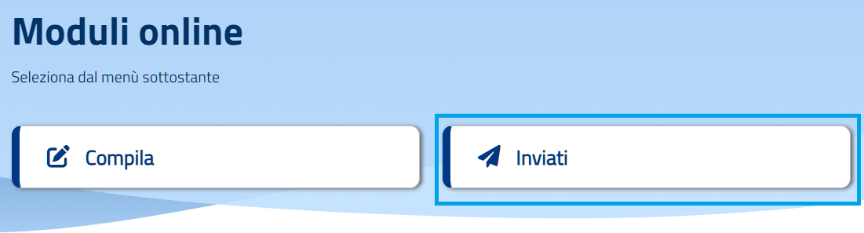

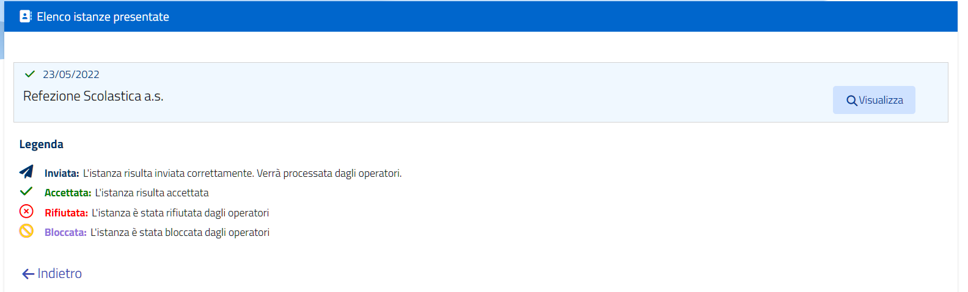

**I VANTAGGI PER I GENITORI**

**SISTEMA ONLINE**

La gestione dei servizi sarà completamente on-line e aggiornata in tempo reale per quanto riguarda i dati anagrafici, rilevazione presenze e pagamenti effettuati dall’utenza.

I genitori avranno quindi sempre sotto controllo la situazione del proprio figlio/figli relativamente al Servizio Mensa.

**SISTEMA DISPONIBILE 24 ORE AL GIORNO**

Il servizio è utilizzabile 24 ore al giorno. Questo permette ai genitori di poter effettuare ricariche nei momenti in cui sono più liberi, ad esempio la sera.  
Allo stesso modo, le modalità di pagamento sono ampliate: dal pagamento online mediante carta di credito al pagamento presso gli esercenti autorizzati (Circuito Sisal, Lottomatica, Tabaccherie etc etc) i quali hanno orari di apertura al pubblico più comodi rispetto alle tesorerie.

**UNICO INTESTATARIO DELLA PARTE AMMINISTRATIVA PER LA GESTIONE DI TUTTI I SERVIZI**

L’intestatario della parte amministrativa sarà unico con il vantaggio di avere un unico codice di pagamento e uniche credenziali di accesso per il web , anche per più figli.

**COMUNICAZIONI IMMEDIATE**

Il Comune potrà, essendo in possesso del Vostro numero di cellulare o indirizzo mail, inviare comunicazioni tramite sms o mail riferite al servizio (eventuali interruzioni del servizio, altre informazioni urgenti).

Ricordiamo inoltre che “ai fini organizzativi del servizio l’eventuale disdetta del pasto prenotato va **comunicata entro le ore 9.30** di ogni mattina, qualora un bambino dovesse assentarsi dalla scuola dopo detto orario per motivi non riconducibili a problemi di salute, il pasto eventualmente ordinato verrà comunque addebitato alla famiglia”.

Si raccomanda, pertanto, di prestare attenzione ai pasti eventualmente da disdire, anche per brevi e lunghi periodi, che altrimenti verranno addebitati alla famiglia (perché ordinati e pertanto addebitati al Comune).

E’ responsabilità del genitore/ tutore disdire il pasto del bambino assente. Per assenze si intendono quelle personali e di classe, come ad esempio per il giorno di gita. Le assenze da calendario scolastico, invece, sono già calcolate dal sistema.

**RISPOSTE ALLE DOMANDE PIU’ FREQUENTI**

Di seguito trovate le domande più frequenti e le informazioni più importanti associate al nuovo progetto.

L’Ufficio Servizi Sociali del Comune resta comunque a disposizione per qualsiasi domanda, richiesta o chiarimento

| Chi è il titolare del conto elettronico della mia famiglia? | Codice fiscale: Codice Fiscale |
| --- | --- |
| Quando sarà attivo il servizio? | Il servizio è già attivo |
| Dove ricarico il conto elettronico? | On line sul sito https://Pizzighettone.ecivis.it  Presso gli esercenti accreditati al Nodo dei Pagamenti PagoPA (Circuito Sisal, Lottomatica, Tabaccherie etc etc) |
| Cosa mi serve per ricaricare il conto? | Nel caso di ricarica presso un esercente portare con sé presso gli esercenti accreditati la lettera di Pagamento stampabile/visionabile dal portale .https://Pizzighettone.ecivis.it dal menu' “Esegui Ricarica” - “[Vuoi pagare e/o creare un avviso di pagamento?](https://ripaltacremasca.ecivis.it/ECivisWEB/avvisature.jsp?ufficio=REFEZIONE) “ - |
| Il pagamento può essere effettuato solo dal genitore intestatario? | NO, il pagamento può essere effettuato anche da altro componente maggiorenne della famiglia, purché in possesso di quanto sopra riportato. |
| Soglie di Versamento | Per la Refezione Scolastica non sono previste soglie minime/massime di versamento. |
| Come posso verificare la situazione economica del conto elettronico | Accedendo al sito internet https://Pizzighettone.ecivis.it  con SPID o tramite CIE |
| Cosa succede se sarà presente un eventuale credito residuo al termine dell’anno scolastico? | Il credito residuo verrà restituito all’utente solo nel caso in cui nell’anno successivo non utilizzi più il servizio. In caso contrario il credito residuo verrà mantenuto per l’Anno Scolastico successivo. |
| Come viene rilevata l’assenza al servizio mensa? | L’assenza sarà rilevata direttamente dal genitore attraverso l’app ECIVIS attraverso il menù PRENOTAZIONE PASTI entro e non oltre le ore 09.30.  In questa sezione il genitore potrà mettere l’assenza del figlio al servizio mensa. In caso non venga modificata la voce il pasto verrà comunque conteggiato |

**METODI CONSENTITI DI ACCESSO AI PORTALI DELLE PUBBLICHE AMMINISTRAZIONI**

**ENTRA CON SPID**

**Cos’è lo SPID?**

E’ lo strumento di identità digitale più diffuso e anche il più facile da ottenere. Si può attivare attraverso diversi fornitori.

Alcuni lo attivano in maniera totalmente gratuita, come le Poste, invece attraverso altri canali si potrebbe pagare una modesta cifra.

Grazie allo SPID potrai accedere da qualsiasi dispositivo, a tutti i servizi online della PA e dei privati che vi hanno aderito, usando una username e una password personali.

**Come si ottiene SPID**

L’identità SPID è rilasciata dai Gestori di Identità Digitale (Identity Provider), soggetti privati accreditati da AgID che, nel rispetto delle regole emesse dall’Agenzia, forniscono le identità digitali e gestiscono l’autenticazione degli utenti. Puoi richiedere l’identità SPID al gestore che preferisci e che più si adatta alle tue esigenze. Il gestore, dopo aver verificato i tuoi dati, emette l’identità digitale, rilasciando le credenziali.

Il gestore cui ti rivolgerai ti chiederà, oltre ad un documento di identità valido, anche la tessera sanitaria o, qualora non ne avessi diritto, il tesserino del codice fiscale. Può sembrarti sia una strana richiesta, ma non è così. Tali tesserini non servono per conoscere il tuo codice fiscale (può essere calcolato, è presente nella carta di identità elettronica), ma costituiscono uno degli elementi per contrastare il furto di identità. Il gestore, infatti, controllerà se quello specifico tesserino corrisponde effettivamente a quella specifica persona.

Può sembrare un'inutile complicazione, ma non è così, aiuta a proteggerci da furti di identità.

[Richiedi SPID](https://www.spid.gov.it/richiedi-spid) (<https://www.spid.gov.it/richiedi-spid>)

**ENTRA CON CIE**

La Carta di Identità Elettronica (CIE) è la chiave di accesso, garantita dallo Stato e rilasciata dal Ministero dell’Interno, che permette al cittadino di autenticarsi in tutta sicurezza ai servizi online di enti e pubbliche amministrazioni che ne consentono l’utilizzo.

Grazie alla CIE i cittadini non devono più utilizzare credenziali diverse per ogni Amministrazione, ma hanno a disposizione un unico strumento di identificazione fisica e digitale per accedere ai servizi in rete, pubblici e privati, in Italia e in Europa.

[Istruzioni per utilizzo della CIE (https://www.cartaidentita.interno.gov.it/cittadini/entra-con-cie/)](https://www.cartaidentita.interno.gov.it/cittadini/entra-con-cie/))